 | ISTITUTO COMPRENSIVO STATALE "MASACCIO"  - ARIC827001 -  Viale Gramsci, 57 - 52027 SAN GIOVANNI VALDARNO (AR)  Tel. 0559126120  www.icmasaccio.edu.it  p.e.o. aric827001@istruzione.gov.it - p.e.c. aric827001@pec.istruzione.it  c.f. 81003770518 | 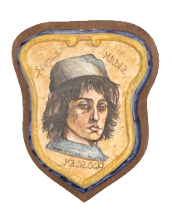

Al Dirigente Scolastico
Istituto Comprensivo Masaccio San Giovanni Valdarno (AR)

OGGETTO: richiesta permesso breve.

Il/La sottoscritto/a , in qualità di docente a tempo determinato/indeterminato in servizio nell’I.C. Masaccio nella scuola

CHIEDE:

ai sensi dell’art.16 del vigente CCNL, di poter fruire di un PERMESSO ORARIO

Dalle ore |  | Alle ore |  | Tot. ore |  | Del giorno

per il seguente motivo

Il/La sottoscritto/a dichiara di essere a conoscenza:

- dell’obbligo di recuperare le ore non lavorate, in una o più soluzioni, in relazione alle esigenze di servizio, entro i due mesi successivi a quello di fruizione del permesso breve richiesto;
- dell’obbligo, da parte dell’Amministrazione, di trattenere una somma pari alla retribuzione corrispondente alle ore non lavorate, solo nel caso in cui non sia stato possibile il recupero del permesso breve, per motivi imputabili al sottoscritto.

San Giovanni Valdarno Firma

